新桥实验小学英语教研简报
2014年12月29日
编辑：吕佳蔚

- 新闻速递（撰稿：刘宇婷）
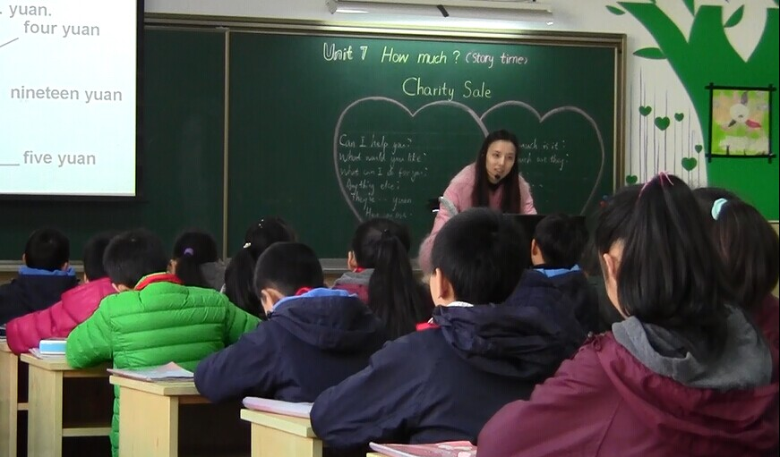
12月5日，我校迎来了新基础教育研究中心专家袁德润老师和来自二实小的梁小红老师，以及兄弟学校的老师们。大家共同参加了英语组“新基础教育”研究精品课的开放研讨活动。
12月17日，英语组老师齐聚会议室，围绕“科学梳理单元知识点”、“合理设计单元知识点过关”两个主题展开有关学生英语学科关键能力培养的专题研讨。
12月24号英语学科组进行了复习课专项研讨，努力建构“崭新，快乐，高效”的英语课堂，把班级还给学生，把学习的主动权还给学生，帮助孩子梳理并形成词汇，句型的类结构意识，培养孩子语段表达的篇章意识。
- 研讨剪影
- 研究扎根日常，提升潜移默化-----“新基础教育”基地校回访活动
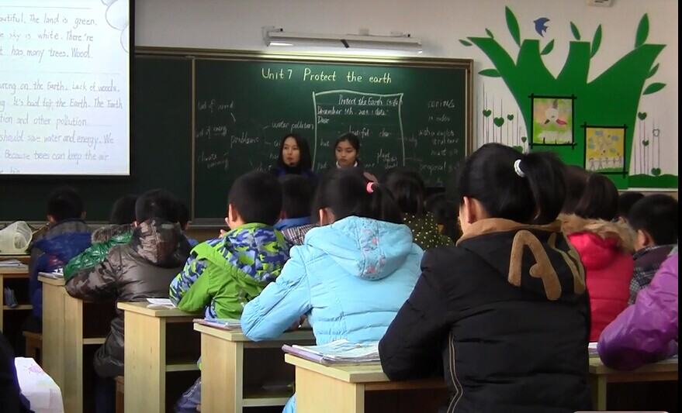
四年级的张萍老师和六年级的陈微霞老师向我们展示了开放的语篇教学课，以及精彩的英语写作课。张老师就Unit7 ，利用爱心义卖的大情境展开教学。
陈老师以“Protect the Earth”为主题展开写作教学。整堂课陈老师与同学针对相关问题进行了充分的交流和探讨
之后，袁老师与梁老师就这两节课展开点评。她们充分肯定了这两堂课，上课的老师具有很好的专业素养。张老师的课能够利用主话题进行整体教学，在教学过程中让学生自主提问、自主发现，真正展现了“开放”的课堂。但是在进行词汇教学时要与句型相结合，形成话题、意义与语言形式的内在统一。陈老师的课良好地展现了英语学科组进行写作课型研究的成果。学生在接受一阶段的写作课学习时也受益匪浅，有了长足的进步，逐渐把握写作要领和技巧。
本次基地校回访活动，既是展现我校“新基础”日常研究成果的良好时机，也是加强对日常研究的反思。相信通过英语组全体老师日常的扎实研究，将会不断孕育精品，提升学科育人价值，为明年创建“新基础教育”“生命·实践”教育学合作校做好充分准备！
以下是相关教师的说课和评课。
1、本单元教材以“Protect the Earth”为主题，从四个方面介绍了地球的淡水、石油和煤炭、树木和塑料等资源或材料的用途及使用情况，并根据它们各自的现状提出了保护地球的一些建议，帮助孩子建立保护地球的意识，同时鼓励他们积极地参与到保护地球的活动中去。本单元我们设计五课时帮助学生完成学习任务。本课时为本单元的第五课时，是围绕主题开展的格式文本写作，让孩子了解倡议书的准确格式，帮助孩子建构倡议书的内容。而本节课让学生学习带有一定格式的倡议书的撰写是一个新的尝试，是希望学生能在正确的格式下能进行丰富地，有序地表达和撰写。不同与以往写作课的是：以往基本都是以范文带动来学习写作的一些技巧，而本节课主要尝试让学生以主动建构写作内容的方式来完成写作。目的是让学生有一种主动的，积极的思维建构过程，进而提升学生的思维的逻辑性，有序性。
学生通过Unit5 Signs，Unit6 Keep our city clean以及本单元的学习，为本节写作课打下了良好的语言基础。这三个单元内容都与保护环境相关,学生在U5制作了公共标识介绍卡,在U6制作关于城市环境的海报,本单元让学生尝试写一写保护地球的倡议书,学生的写作能力在不断提升中。关于环境保护学生已经能根据城市以及地球的主要问题，运用can,can't,should,shouln't等不同句式，提出保护环境的一些建议，但大多学生还不能结构化地、有序化地表达。
通过对学生写作能力的长程培养，我班的学生已经具备了一些基本的写作策略。比如：结构完整，详略得当，连词、频率副词的合理使用等等,也能简单地运用英语进行评价。
所以基于教材，学生学情，以及前后几次试上的变化，我将本节课的教学目标定位以下几点：
1.通过欣赏视频，互动交流等方式，更好地了解地球，谈论地球。
2.通过观察，初步了解倡议书的书写格式。
3.通过对倡议内容的逐步建构，学生能用can,can't,should,shouln't等不同句式丰富表达，并鼓励学生结构化、合理化、有序化地撰写倡议书。
4.通过对倡议书的撰写，进一步激发学生保护环境，保护地球的意识。
（六年级 陈微霞说课）
我认为这是一节以“生本”为指导理念，并结合学生实际情况的有效的英语课。下面我就叶澜教授提出的一节好课要具备的基本要求来浅评一下陈老师的这堂课。
一、有意义。
在一节课中，学生的学习首先是有意义的。初步的意义是他学到了新的知识；进一步是锻炼了他的能力；往前发展是在这个过程中有良好的、积极的情感体验，产生进一步学习的强烈要求；再发展一步，是他越来越会主动投入到学习中去。
陈老师的这节课是六年级上册第7单元的一节写作课。因新教材的特点，每单元的话题特别贴近学生的生活，学生觉得有话可说，也愿意描述。因此我们每个单元都设计了一节写作课，作为每单元重点句型的巩固和延伸。
热身部分陈老师设计得非常有效，和学生一起歌唱歌曲， “生活＋知识”，这个方式就有效地起到帮助学生深刻地巩固重点知识的作用。学生学得有兴趣，因此也更主动参与到之后的学习活动中。
除了复习巩固，学生在课堂上还要学到新东西。这堂课的主要内容是“倡议书”的学习，学生通过教师巧妙的建构，既了解倡议书里面含有的信息，也了解了倡议书的格式，还能就现实生活中the earth所客观存在的问题，独立创作倡议书。
学生经过陈老师的这节课之后，不仅有知识上的收获，情感上也被感染了，大家都觉得保护地球是每个人义不容辞的责任，写倡议书也成了学生自发的行为，每个学生明显地都有收获，因此这是一堂有意义的课。
二、有效率。
在学习新内容“倡议书”的过程中，教师先用视频展示地球的重要以及存在的问题，然后用开放性的问题：What do you know about the earth?,打开学生的思维，让学生用语段表达自己的观点，这个环节很好了锻炼学生实际运用英语的能力，也有效地发展了他们的英语思维能力。
小组合作方面，教师设计的讨论环节很好，如有序地表达地球的问题，How to write it well?引起了学生极大兴趣，大家都有自己的看法。小组合作的其中一个好处就是效率较高，小组内学生互相帮助，汇聚大家的思考，产生思维的碰撞，因此学习效率更高。
因此，可以说，这堂课是一堂有效率的课。
三、生成性。
这堂课的生成性主要表现在：
1、由于课件做的很精美、形象， 特别是以地球的重要性和问题导入主题，不但使教学内容更加容易理解，而且还有助于学习、保持和迁移，有利于生成。
2、一节课下来，最后基本已经达成教学目标，学生在教师的引领下学习了倡议书的内容构成以及它的格式，倡议书的内容由学生在学习过程中对原有知识的重新整理和构建，所有的内容基于学生的原有储备，又是对课本内容的拓展和延伸，教师巧妙地在和学生对话的过程中和学生一起构建了倡议书的内容：Why to call, how to call和how to call again.,看似无痕，其实每一环节都体现了教师巧妙的设计，生成性明显。
3、本课是本单元的综合运用部分，复习句型We should; we shouldn’t也同样是该课的重点部分，教师把重点句型进行了扩充，丰富了内容，使句型更多样化，更贴近学生的生活。在构建内容How to call环节，通过提问激发学生对文本内容的记忆，然后呈现句型，让学生用不同的句型发表自己的观点，为后面写作中注意句式的多样化作了很好的铺垫，对于结尾的表达，教师主要采取学生小组讨论的方式，教师基于学生原有的知识储备和学习能力来进行教学：第六单元写过海报，而且六七两单元在知识体系上是相关联的，由城市拓展到了地球，由于教师平时对学生学习能力的培养扎实有效，学生很自然地将知识进行了迁移，因此生成了很多别具一格的结尾。学生这样的方式充分利用小组的力量，发挥各人的学习能力。
四、常态性。
这节课的常态性表现在它的踏实和扎实方面。
首先，学生在交流反馈时，基本以语段的形式输出，在学生表达完之后，陈老师能以问题进行反馈，；再如学生对同伴的发言评价和对同伴的文章进行评价，均能用流利的英语进行输出，这些并非是一朝一夕所能形成的，必定是陈老师平时的教学过程中进行的习惯的培养，因此学生才有如此的英语语言素养。
再者，学生回答问题声音大，语音语调优美，这与平时的有素的训练不无关系。同时，陈老师对学生的评价到位，采用师评、生评等方式激励学生的参与与表达，培养学生的参与与竞争意识。
五、有待完善。
课不能十全十美，只要是真实的就会有缺憾。在此提出些许意见和建议：对于倡议书的书写，可以把要求提得更细化写，如注意单词的拼写，标点符号的使用等，让学生可操作性更强些。
综上所述，陈老师的这堂课中，师生关系融洽，课堂气氛民主、轻松，学生学有所思，学有所获，确实是一堂好课。对于老师们来说，扎实、充实、平实、真实，说起来好像很容易，真正做起来却很难，但正是在这样的一个追求过程中，教师的专业水平才能提高，心胸才能博大起来，同时也才能真正享受到，“教学作为一个创造过程的全部欢乐和智慧的体验”。 （六年级 陆惠芳评课）
张老师的从整体来说课板块清晰，层层推进。不管是从形式还是内容都具有丰富内涵。是一节有意义的课。
下面我具体分三点围绕“有意义”来谈谈这节课。我们说在一节课中，学生的学习首先必须是有意义的。初步的意义是他学到了新的知识。本节课张老师充分利用课文中义卖的情境，进行了单词、句型的教授，话题、意义和语言形式形成了统一。利用编chant等小组活动不断复现本节课的重点单词、句型。使得学生能够顺利地接受新知，不断得到练习强化。
其次，一节有意义的课要能锻炼学生的能力。相信通过本节课的学习，学生能够运用所学的语言，系统化自己买卖的话语系统，顺利进行东西买卖，综合运用语言。张老师在课堂中多次让学生用Maybe…猜测价格，学完课文让自己提问，培养学生主动思考的意识。
最后我想说的是，张老师这节课最大的意义不仅在于学到了新的知识，得到了能力的锻炼，更重要的是在这个过程中有良好的、积极的情感体验，形成往前发展的过程。张老师在导入文本时就提出义卖的意义，自己心爱的东西进行义卖转而帮助条件不好的同学。照片的播放渲染了课堂的氛围，让学生感受到帮助别人的意义。整堂课How much的重点句型到最后也转换为能真正运用的内涵。 （五年级 刘宇婷评课）
在一节课中，我们追求的最大意义是锻炼学生的学习能力；促进其能力的发展，并在这一过程中有良好的、积极的情感体验，产生进一步学习的强烈要求；从而让学生越来越会主动投入到学习中去。
本课最突出的特色就是“主动”，我们能很明显的感受到主动建构知识结构的过程，在这个过程中，学生不知不觉的提升了自身的能力。
这堂课的主要内容是“倡议书”的学习，学生通过教师巧妙的建构，既了解倡议书里面含有的信息，也了解了倡议书的格式，还能就现实生活中the earth所客观存在的问题，独立创作倡议书。不仅有知识上的收获，情感上也被感染了，大家都觉得保护地球是每个人义不容辞的责任，写倡议书也成了学生自发的行为。
结合我9月份尝试的一节写作课，我采用的更多的仿写模式。与其相比，本课的采用给出结构的方式，将学生学习的主动性更好的激发出来了。主要体现在以下几方面：
1、各个环节开放性的问题：如地球的重要性和问题主题设计的一系列的问题，在构建内容How to call环节，通过提问激发学生对文本内容的记忆，然后呈现句型，让学生用不同的句型发表自己的观点，不但使教学内容更加容易理解，而且还有助于学习、保持和迁移，有利于生成。
2、对倡议书的处理方式，格式为辅，内容为主。注重学生在学习过程中对原有知识的重新整理和构建，所有的内容基于学生的原有储备，又是对课本内容的拓展和延伸，教师巧妙地在和学生对话的过程中和学生一起构建了倡议书的内容：Why to call, how to call和how to call again.,看似无痕，其实每一环节都体现了教师巧妙的设计，主动性明显。
3、小组合作学习更有利于发挥学生的主动性，本课中，多处采用小组合作形式，如对于结尾的表达，教师主要采取学生小组讨论的方式，学生很自然地将知识进行了迁移，因此生成了很多别具一格的结尾。学生这样的方式充分利用小组的力量，发挥各人的学习能力。
4、另外，陈老师在整节课授课过程中，处处以学生为主体，教师只做引领，帮助学生建构倡议书的文本，学生写作的语言均从学生的嘴里产生，教师没有强加给学生，只是在学生输出课本外的知识时，进行适度的渗透。每一次的讨论都水到渠成，激起学生思考的愿望。
一点建议：课后作业可以让学生自由选择不同的话题进行倡议，选题可以大一点，也可以从小处着手。 (六年级 赵亚珍评课)

- 英语学科关键能力培养研讨会
首先由各年级教研组长结合《课标要求》及学生特点，介绍本年级学生能力培养要求、习惯培养要求，并讲述开学至今本组开展的切实有效的举措。三年级组针对三年级学生初学英语的年段特点，利用积极的评价方式提升学生学习英语的兴趣。巧妙利用一起作业网及家长QQ群等有效资源，形成家校合力，走好学习英语之路上的第一步。六年级组针对新旧教材衔接这一背景，培养学生结合音标进行预习复习的习惯，并学会记笔记。
其次，各教研组负责U8的老师具体介绍了本单元教材研读、核心目标及对应设计的“知识点”内容以及对应“知识点梳理”的“单元知识点过关卷”题型、试题等。
最后，高校长肯定了各年级组的研究态度和研究工作。他认为虽然每个年级都有针对性地进行了关键能力的培养，但是各年级的培养目标出现了断层，没有形成很好的序列性。各单元的知识点梳理和练习设计还不够全面。希望全组老师多研读各年级教材，形成融会贯通的教材体系。并要加强各年级组的沟通，清晰对各年段关键能力培养目标的认识，从听说读写四个方面全面提升学生运用英语的能力。

- 努力建构“崭新，快乐，高效”的英语课堂----复习课研讨
复习课是教学中必不可少的课型，能帮助学生对所学基础知识、基本技能进行梳理，清晰，强化认知结构，从而加深理解记忆，并培养学生思维的整体性，使不同层次的学生都能有生长感。
刘琴老师以At Christmas 为主话题，简单谈论圣诞节的文化，以三大活动串联教学： What do people buy at Christmas？ How to do some shopping? How to send the presents?帮助孩子梳理 Clothes, toys, food and drinks三类词汇以及7，8单元的核心句型。并做到适度拓展。
芮梨老师基于New Year’s Day这一主话题，围绕七八单元的核心句型和词汇进行了专项复习，充分利用Brain storm， Chant, Communication，Reading等方式有效复习。
张萍老师基于四年级孩子的年段特点和复习内容，创设Go shopping的话题情境综合复习了食物，玩具，服装相关的类词汇和语言知识。
五年级刘宇婷老师执教了Project这一综合复习板块，通过话题问题梳理逐步清晰介绍friend的主要纬度，帮助孩子建构思维脑图。
区教研室薛国民老师聆听了芮梨老师和刘宇婷老师的复习课，肯定了两位老师的课堂，同时帮助老师清晰了单元复习与Project板块复习功能的异同。尤其强调了三年级英语学习的重要性，教师要善于激发孩子的英语学习兴趣，有效管理课堂，善于运用丰富的评价语肢体语促进英语教学。
相信通过每次扎实的研讨每位老师每位学生都能历经一次新的生命成长！
以下是该复习课的评课：
四年级的学生活泼好动，好奇心强，但注意力很容易分散，尤其是那种简单的机械操练势必使学生兴趣习荡然无存。只有学生感兴趣的东西，他们就有求知欲，没有兴趣就不会有求知欲，学习热情大减，从而直接影响学习效果。在昨天的四（5）课上和今天的四（6）课上我就深深体会到了这点。
在昨天的课上：
T: Look at me. My nose is small.
My mouth is small.
My ears are big.
My eyes are big.
Can you say something about you?
S: Yes .
My name is---
My nose is---
学生在介绍的时候明显就不感兴趣，注意力一点都不集中。甚至有的学生在下面做起了小动作。
课后我就在思考怎么设计才能使这节课上的生趣盎然，使学生愿意学。我能不能运用图画的形式来完成这节课呢？先让孩子自己画好自己的头像，头像可以画的很夸张。然后拿出自己的图自己介绍。
S:Look at this picture. This is me.
学生哄然大笑（因为画的很夸张）
I have short hair.
My hair is red.
My nose is----
T: Is he smart ?
Ss: Yes ,he is.
T: I like him very much.
学生纷纷拿出自己的图片，争着抢着要介绍自己的图片。在笑声中学生学完了这节课的内容，而且学生学的很扎实。给他们留下了深刻的印象。
正是教学设计上的一点点的修改，就可以造成两堂课截然不同的效果。因此教师在教学设计上注重以人为本，在各教学环节上增加趣味性，培养和保持学生的学习兴趣，渲染英语课堂气氛，引发学生的求知欲。 （五年级 束丽凤评课）
《英语课程标准》的基本理念要求面向全体学生，注重素质教育，特别强调要关注每个学生的情感，激发他们学习英语的兴趣，帮助他们建立学习的成就感和自信心，使他们在学习过程中发展综合语言运用能力，提高人文素养，增强实践能力，培养创新精神。
案例片段：
T: You know Christmas is one of the special days. What else do you know about Christmas?
S1: Christmas is green, red and white.
S2: Christmas is colorful.
S3: snow /snowman/father Christmas/ Christmas tree/stocking…
T: At Christmas, people usually go shopping. Can you guess,what do they buy?
S: buy some bells/food & drinks /nice clothes…
T: OK. Please work in a group of four. Brain storming. Say something about every part.
S: food & drinks: milk, tea, coffee, sandwich, hot dog…
Nice clothes: sweater, dress, shirt, coat…
Toys: robot ,car ,bus, rain…
案例评析：
刘老师的这节课将各单元的知识融合大情境中，而没有将知识孤立起来，更加注重文本的情景性、趣味性，也是更加基于学情，让学生在情景中不断体验主题，培养与他人实际交际的能力。设计理念思想是由复习出发，通过项目引领、活动贯穿回归运用，达成由输入转向输出的目的。
本课伊始，刘老师通过图片引出主题， Christmas,再通过开放性的问题what do you know about Christmas? What do people usually do at Christmas？引出整节课的主线Go shopping,板块清晰。随后，通过Brain storming，引导学生重温了关于衣物、颜色、食物和玩具的语言点，让学生在轻松无痕的环境中，保有兴趣地进行语言的输入，同时学生又可以结合自己的实际情况，用这些已输入的语言信息进行初步的运用，做到复习与运用的有效结合；很快场景又顺畅地过渡到商店中，这个环节为学生复习和运用语言提供了一个良好的环境。刘老师教授了What can you see? I can see…句型，在此让学生进行了一首小诗的创编，文本的转换，体现知识的梯度，提升了学生语言运用的能力。最后一个送礼物的环节是由所有语言知识铺垫而成的一个大运用，给了学生足够的发挥空间，充分激发了学生的求知欲和表现欲，大大提高了学生的学习兴趣，将学习和实践充分地结合起来，在用中学，在学中用，加强了学生对所学知识的稳固性。
（三年级 芮梨评课）

- 总结
整个十二月份，英语学科学术活动密集，研讨氛围浓厚，多位业内专家亲临指导， 大家通过思维碰撞也提出了后期我们所有老师需要锤炼的课堂新基本功和学生发展的新常规。教学设计的基本功：准确锁定教学的起点，科学设计教学过程，创造性地使用教材，设计有价值的问题，教学过程的预设与留白。教学实施的基本功：教学情境的创设，主导与主体关系的主体，互动与交流形式，教学活动的反馈与评价。教学策略选择的基本功：明确学生立场做导师而不做讲师，引导学生从质疑走向探究，开放课堂的创设与教学内容的建构。
最后,高校长总结提升。这次活动充分调动了所有老师研究的热情，磨课的过程中具有很多生长点，以促成人而促成事！但所有的收获都归结与日常的扎实研究，所以在今后的教育教学中我们只有扎根日常，努力创生，集聚资源，反补课堂才能让课堂具有生命力，成长感！
相信通过积聚团队的力量，抓住节点事件，放大过程价值，扎实日常研究，必定会创造新小学生的英语学习新生活！

